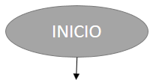

#include <stdio.h>

#include <stdlib.h>

int main() {}

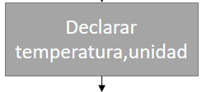

float temperatura,F,C;

char unidad

printf("\n\n\tIngrese la temperatura a convertir segida de f si es en Farenheit o c si es en Celsius: ");

scanf("%f%c",&temperatura,&unidad);

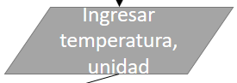

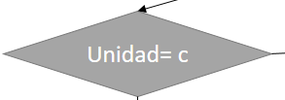

if(unidad==0x43|unidad==0x63)

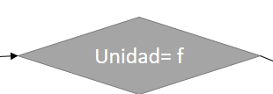

C=((temperatura-32)\*5)/9;

else if(unidad==0x46|unidad==0x66)

F=((9\*temperatura)/5)+32;

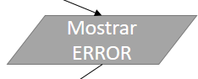

printf("\t\t\tError\*\*\*\*\*\* No se ingreso una temeperatura valida");

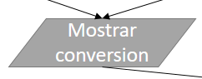

printf("\t\t%.2f Celsius = %.2f Farenheit",temperatura,F);

return 0;

